1 OBJETIVO

Demonstrar como executar a transação ZFI0046 – Relatório Repasse Assessoria Excelência e as principais dependências para este processo.

2 PALAVRAS CHAVES

ZFI0046, Cobrança, API, Excelência, Konfiansa, Assessoria, Prestação de Contas, Native SSL.

3 UTILIZAÇÃO DA TRANSAÇÃO

Ao acessar a ZFI0046 é preciso buscar os dados da API, clicando no ícone destacado, informando a (s) data (as) desejadas e executando em background (F9).

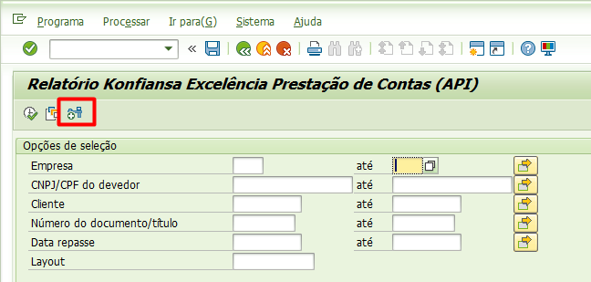

Inserir a data desejada e executar com o F9 (background).
Obs: Somente executar uma vez para o mesmo dia/período.

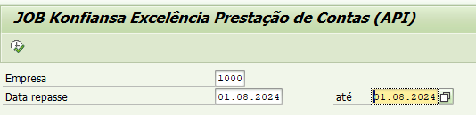

No log da JOB transação SM37 é possível verificar mensagens no retorno da API a mais comum pode ser a abaixo que os casos que não houve repasse efetuado na data.

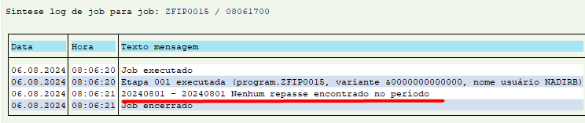

Caso ocorra o erro abaixo, é porque a Excelência fez uma atualização em seu certificado, é necessário atualizar na transação STRUST.

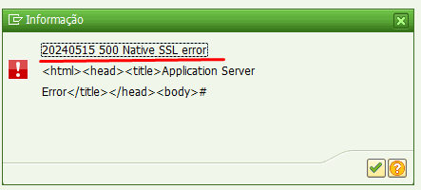

Atualizar certificado do site https://sistema.excelenciacobrancas.com.br/ ou https://www.excelenciacobrancas.com.br/ sempre avaliar os 2 sites.

Após a execução da JOB os dados no SAP, tabela ZFIT0121 estarão atualizados e então o relatório ZFI0046 pode ser gerado com os filtros disponíveis na tela de seleção.

E clicando no ícone destacado ou F8.

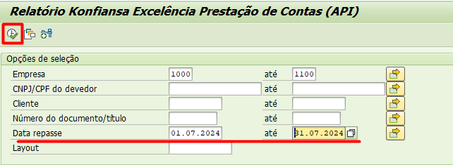

Obs: A partir do início do uso da ZFI0046 não fazer mais lançamentos manuais via F-29, senão poderá ocorrer duplicidade de registros, já que o controle dos lançamentos somente é possível fazer pela ZFI0046.

Após a geração do relatório serão listadas as informações que a Assessoria disponibiliza aos clientes, neste layout abaixo deixei os principais campos.

Existe a possibilidade de abrir autopreenchida a F-29 quando existir o ícone abaixo, na coluna demonstrada Nº Doc. conforme demonstrado abaixo.

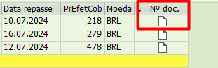

 | Quadro de Revisões | Código: IT TI SPN 19
 | Quadro de Revisões | Revisão: 00
 | Quadro de Revisões | Página 5 de 5

DOCUMENTO: | Relatório de Repasse da Assessoria Excelência – Transação ZFI0046

Nº REVISÃO | DATA REVISÃO | ITEM | DESCRIÇÃO | OBSEVAÇÕES
00 | 26/04/2024 | 1 | Elaboração Inicial

